ГУАП
КАФЕДРА № 42
ОТЧЕТ
ЗАЩИЩЕН С ОЦЕНКОЙ
ПРЕПОДАВАТЕЛЬ
ассистент |  |  |  |  | Ю. В. Ветрова
должность, уч. степень, звание |  |  | подпись, дата |  | инициалы, фамилия

ОТЧЕТ О ЛАБОРАТОРНОЙ РАБОТЕ № 4

СОЗДАНИЕ ФОРМ В WEB-ДОКУМЕНТАХ

по курсу:

WEB-ТЕХНОЛОГИИ
РАБОТУ ВЫПОЛНИЛ
СТУДЕНТ гр. № | 4326 |  |  |  | Г. С. Томчук
 |  |  | подпись, дата |  | инициалы, фамилия

Санкт-Петербург 2026
- Цель работы
Цель работы: изучение технологии создания форм в web-документах.
- Задание
Создать web-документ, содержащий форму, в которой должны быть представлены:
      - текстовое поле,
      - текстовая область,
      - поле пароля,
      - две группы радиокнопок,
      - две группы флажков с независимой фиксацией,
      - обычный или раскрывающийся список,
      - поле ввода для выбора даты,
      - кнопки действия.
Элементы управления формы (поля ввода) должны быть снабжены связанными с ними текстовыми надписями. Необходимо продемонстрировать умение добавлять подсказки (подстановочный текст), обозначать обязательность заполнения поля, создавать группы функционально связанных элементов управления. Поля ввода должны быть расположены строго друг под другом, вне зависимости от того, сколько букв содержится в расположенной рядом с ними метке.
Вариант: 6 «Туристическое агентство».
- Ход выполнения
В ходе выполнения лабораторной работы был создан web-документ index.html, содержащий форму заявки на подбор тура для туристического агентства. Для оформления внешнего вида формы был создан отдельный файл стилей styles.css. На рисунке 1 изображена готовая сверстанная форма.
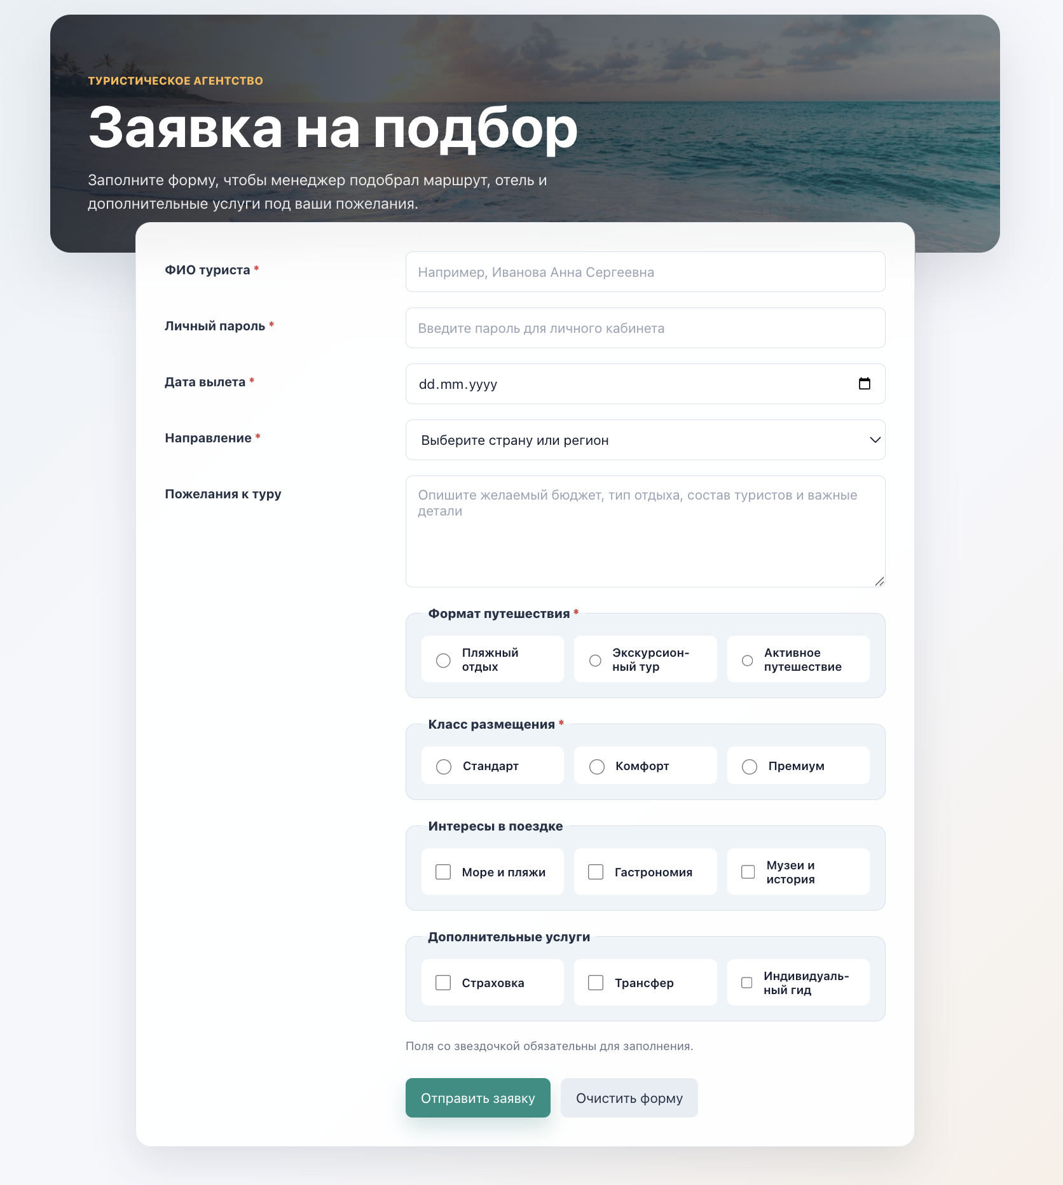
Рисунок 1 — Форма
В верхней части страницы расположен визуальный блок с названием формы и кратким описанием назначения сервиса. Для оформления использовано фоновое изображение туристической тематики, затемнение поверх изображения и крупный заголовок. Это позволяет сделать страницу более современной и визуально привлекательной.
На рисунке 2 изображен внешний вид верхнего блока страницы с заголовком «Заявка на подбор».
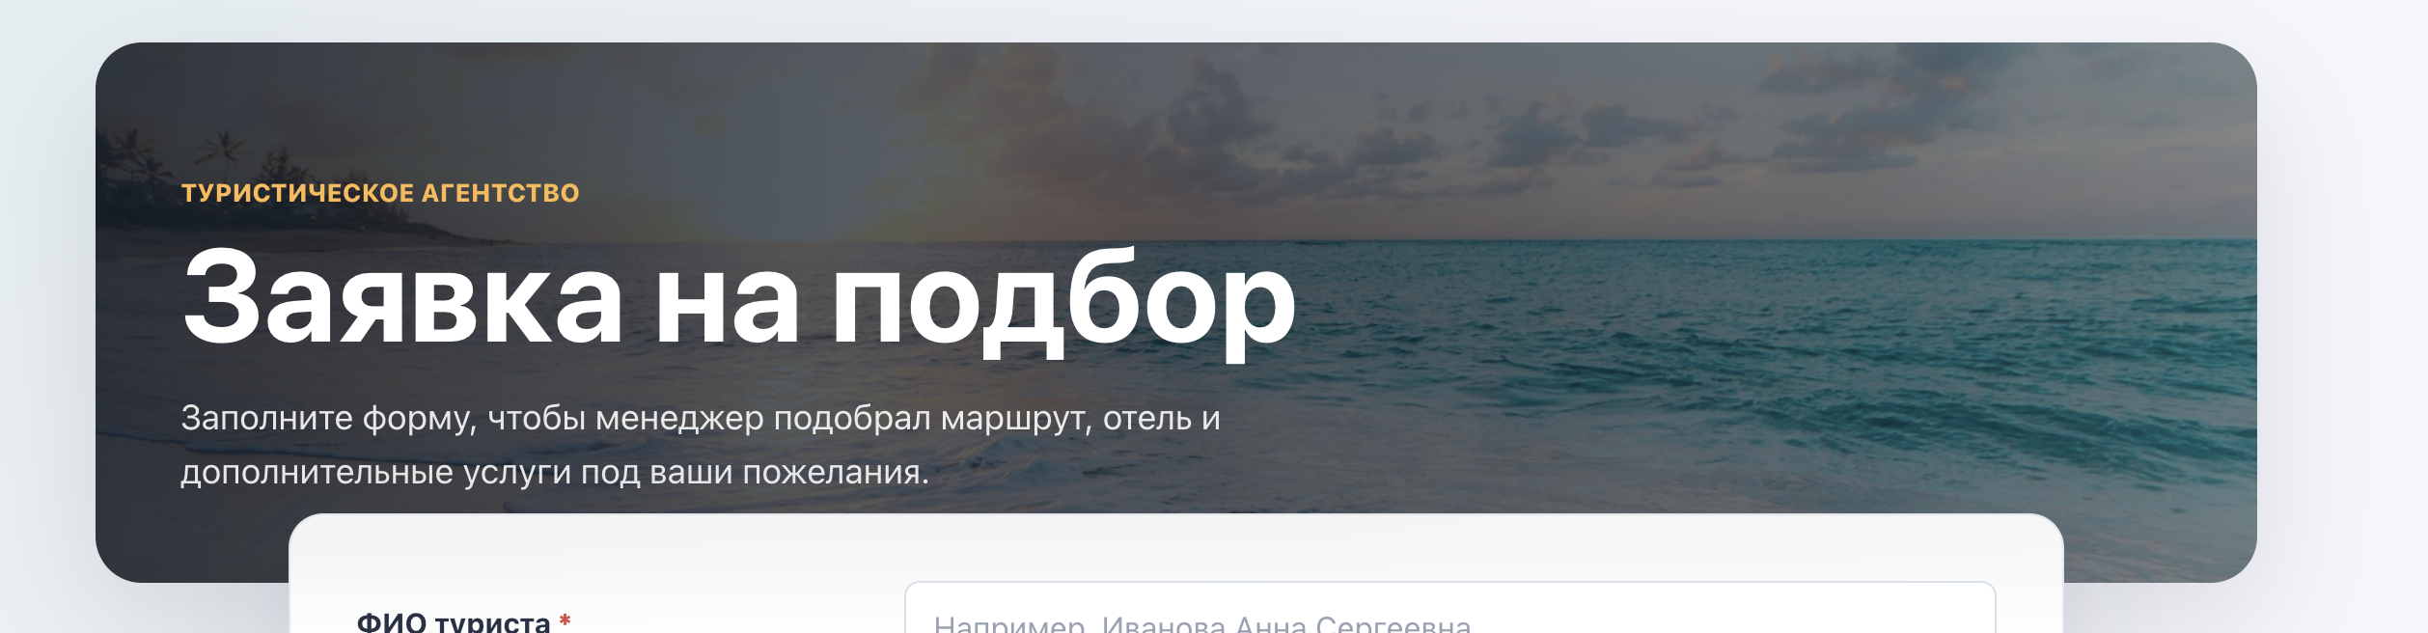
Рисунок 2 — Верхняя секция страницы
Основной частью web-документа является форма. В ней реализованы все элементы управления, указанные в задании. Для ввода имени туриста используется текстовое поле <input type="text">. Поле снабжено связанной текстовой подписью через атрибут for у элемента <label> и соответствующий id у поля ввода. Также для поля добавлен подстановочный текст с помощью атрибута placeholder. Для совместимости формы с современными требованиями по доступности веб-интерфейсов, были также использованы aria-атрибуты. На рисунке 3 изображен фрагмент кода с текстовым полем для ввода ФИО туриста.
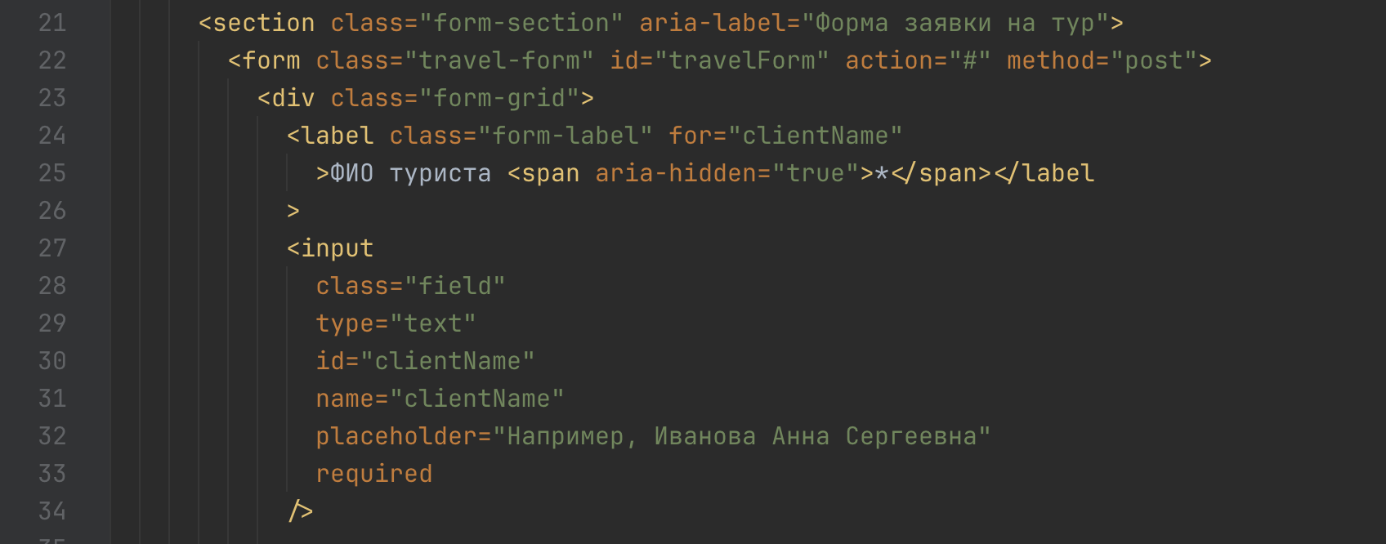
Рисунок 3 — Разметка поля ФИО
Для ввода пароля или кода бронирования используется поле <input type="password">. Данное поле скрывает вводимые символы, что соответствует назначению элемента. Поле также является обязательным для заполнения, что обозначено атрибутом required. На рисунке 4 изображен фрагмент разметки формы с полем пароля.
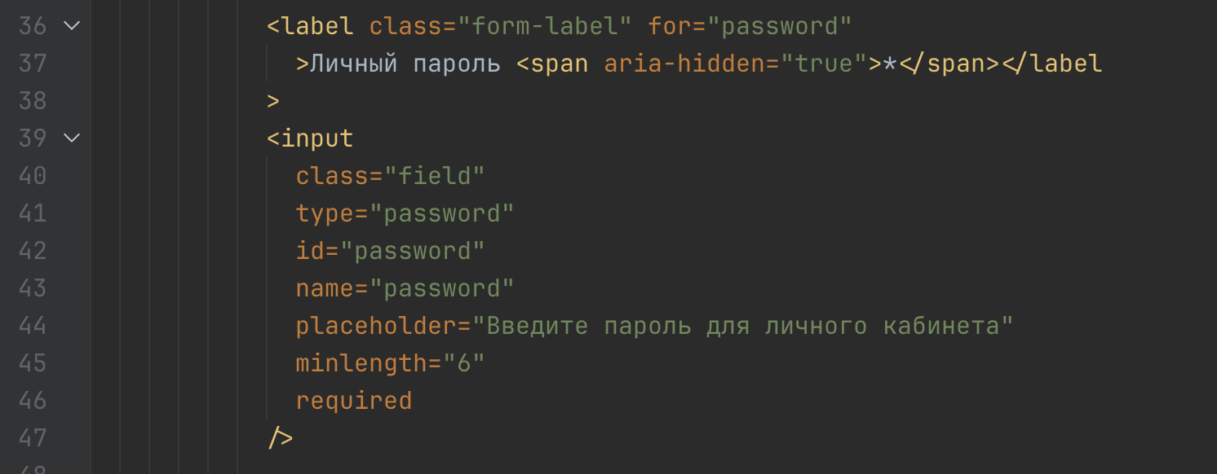
Рисунок 4 — Разметка поля пароля
Для выбора даты вылета используется поле <input type="date">. Оно позволяет пользователю выбрать дату с помощью встроенного календаря браузера. Это упрощает ввод и снижает вероятность ошибки при заполнении формы. На рисунке 5 изображен фрагмент кода с полем выбора даты.
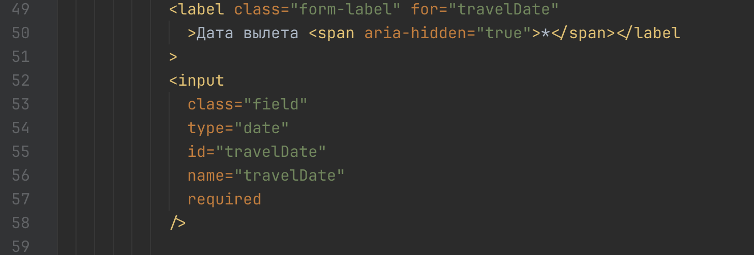
Рисунок 5 — Разметка поля даты
Также в форме присутствует раскрывающийся список <select>, предназначенный для выбора направления путешествия. В списке представлены популярные направления: Турция, Египет, ОАЭ, Таиланд, Европа и Россия. Первый пункт списка используется как подсказка и предлагает пользователю выбрать страну или регион. На рисунке 6 изображен раскрывающийся список выбора направления.
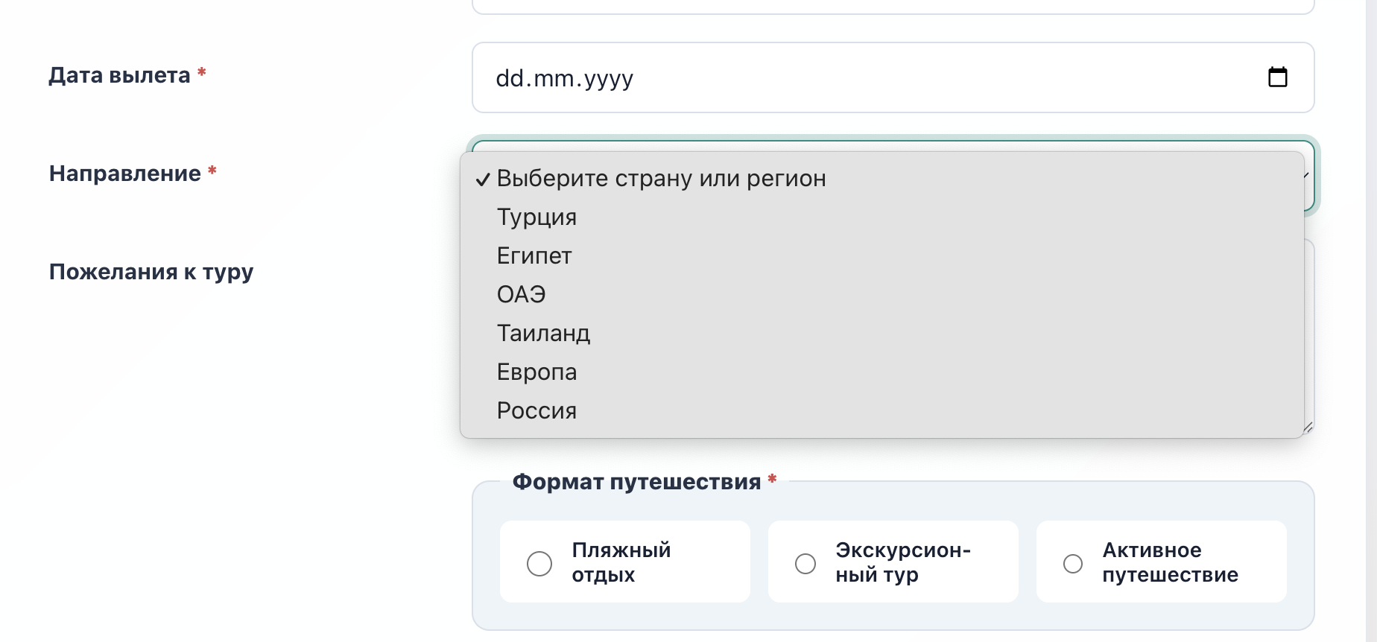
Рисунок 6 — Поле с выпадающим списком
Для ввода дополнительных пожеланий к туру используется текстовая область <textarea>. Она подходит для ввода многострочного текста, например описания бюджета, состава туристов, типа отдыха и других важных деталей. На рисунке 7 изображена разметка выпадающего списка и текстовой области для пожеланий к туру.
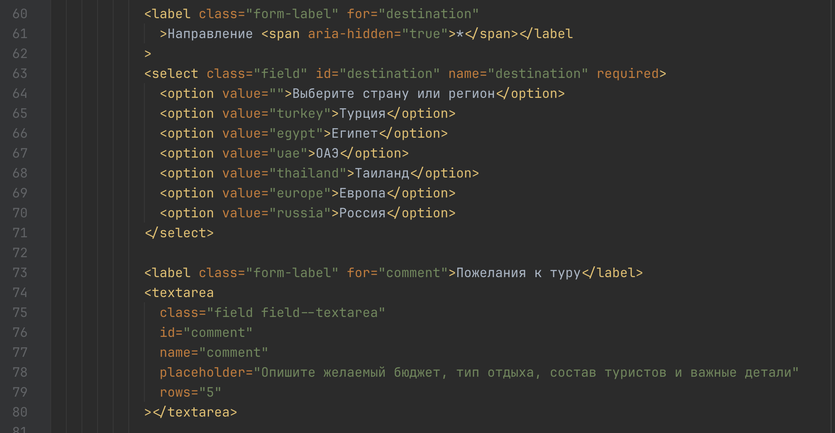
Рисунок 7 — Разметка выпадающего списка и текстовой области
В форме реализованы две группы радиокнопок. Первая группа предназначена для выбора формата путешествия: пляжный отдых, экскурсионный тур или активное путешествие. Вторая группа предназначена для выбора класса размещения. Радиокнопки объединены с помощью одинакового значения атрибута name внутри каждой группы, благодаря чему пользователь может выбрать только один вариант из группы. На рисунке 8 изображена разметка групп радиокнопок. На рисунке 9 изображен результат после применения стилей.
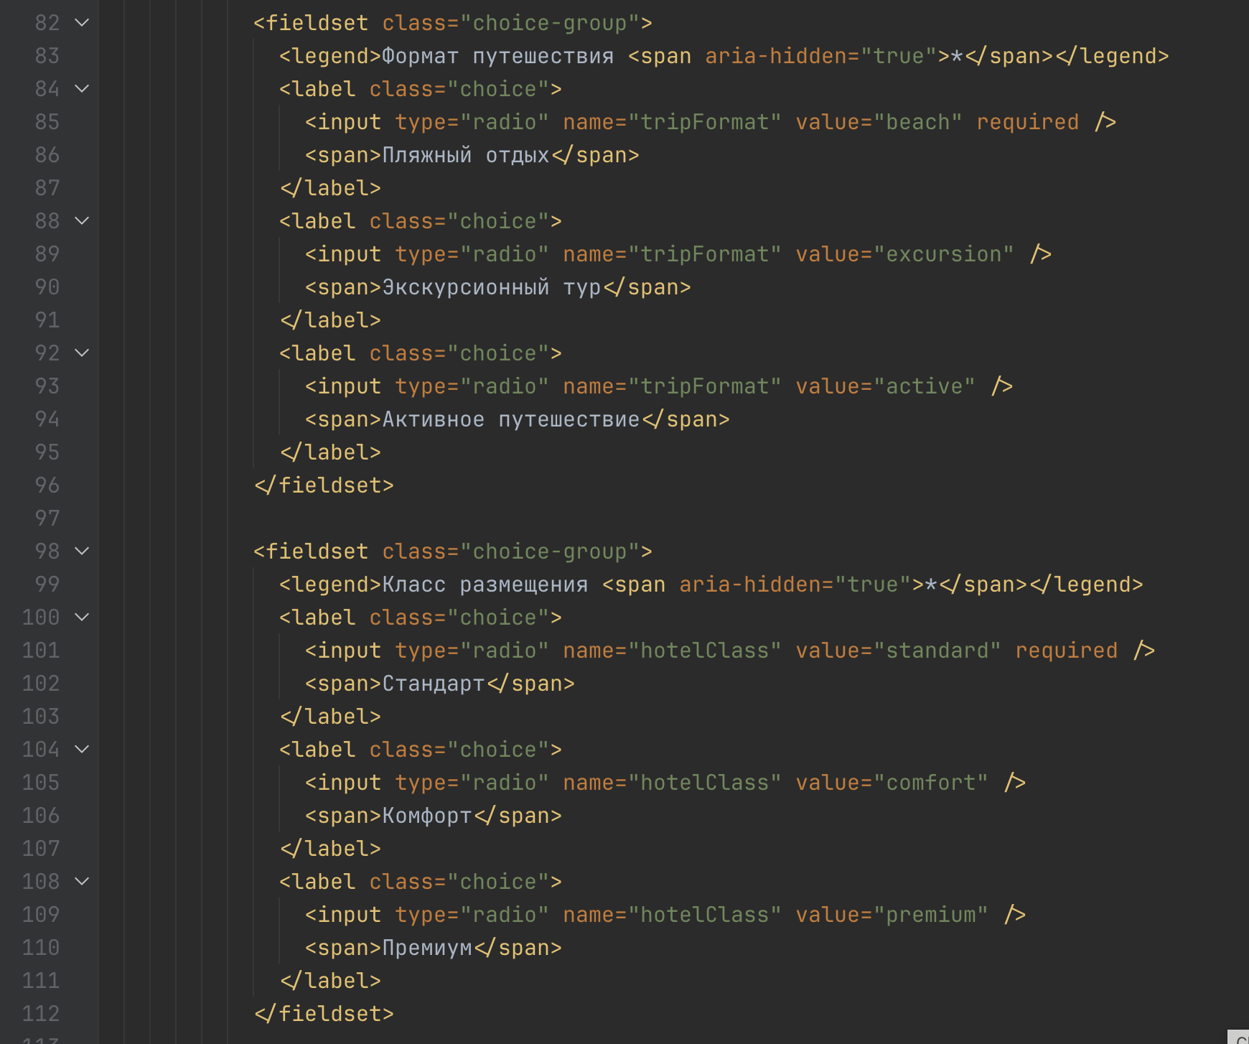
Рисунок 8 — Разметка групп полей-радиокнопок
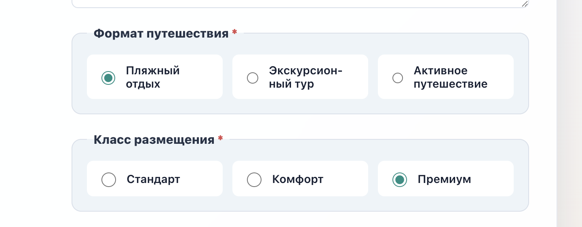
Рисунок 9 — Поля радиокнопок
Также в форме реализованы две группы флажков с независимой фиксацией. Первая группа отвечает за интересы туриста в поездке: море и пляжи, гастрономия, музеи и история. Вторая группа позволяет выбрать дополнительные услуги: страховка, трансфер и индивидуальный гид. В отличие от радиокнопок, флажки позволяют выбрать сразу несколько вариантов. На рисунке 10 изображена разметка групп флажков. На рисунке 11 изображен результат после применения стилей.
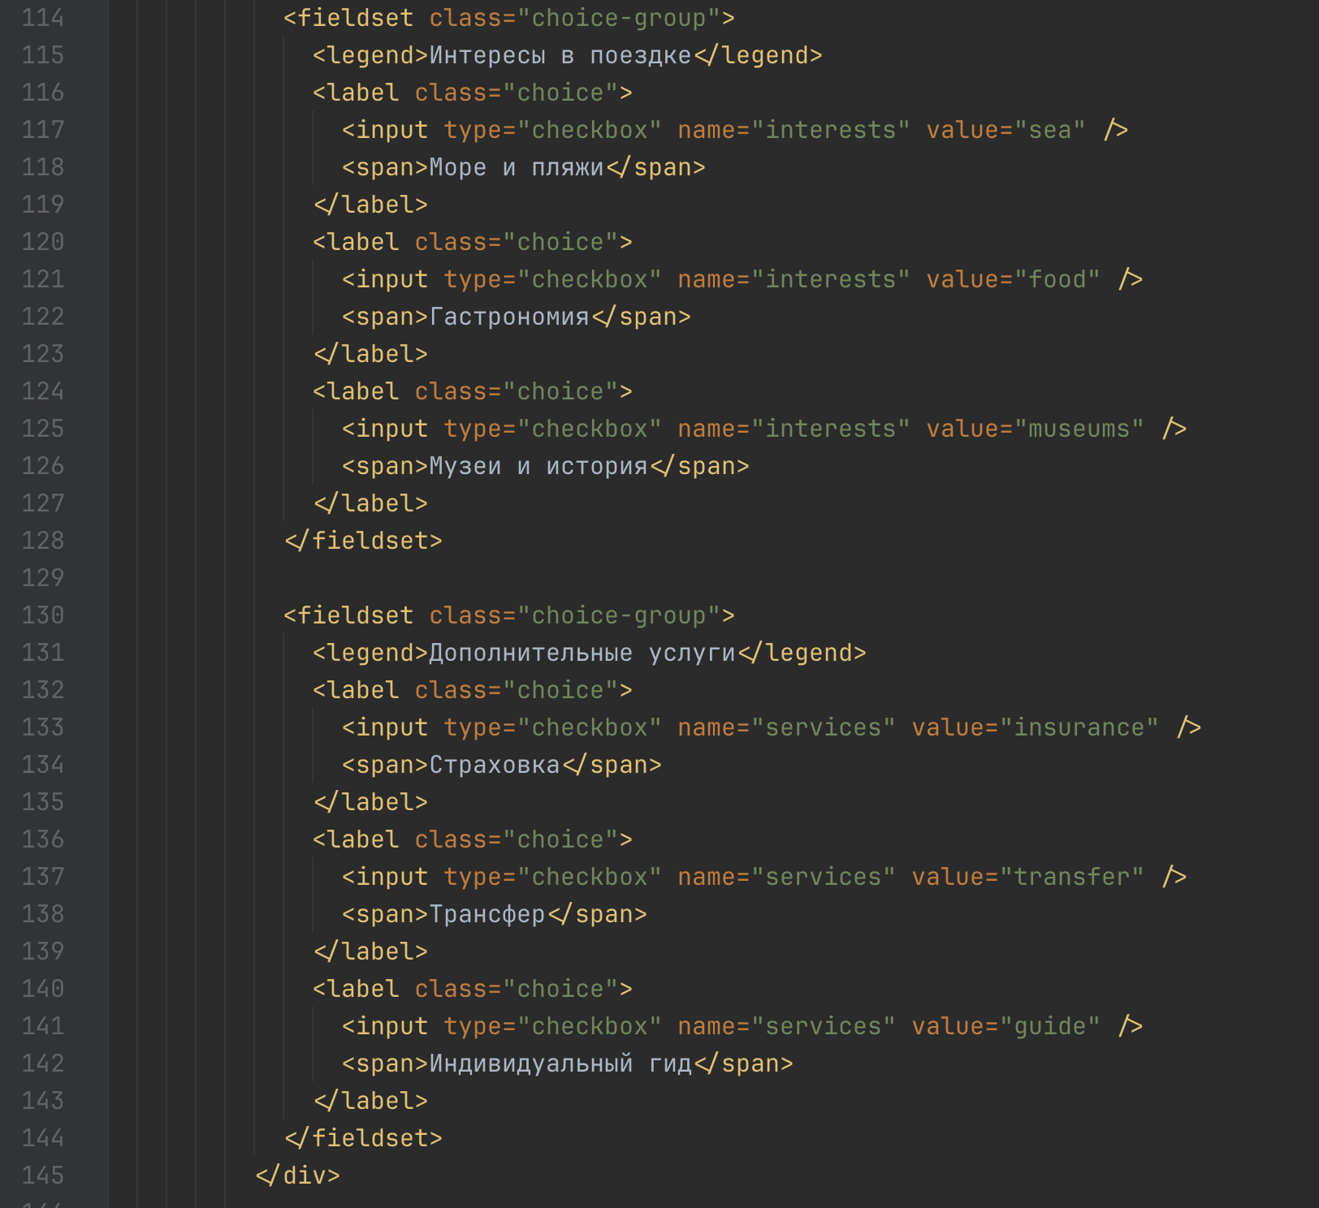
Рисунок 10 — Разметка групп полей-флажков
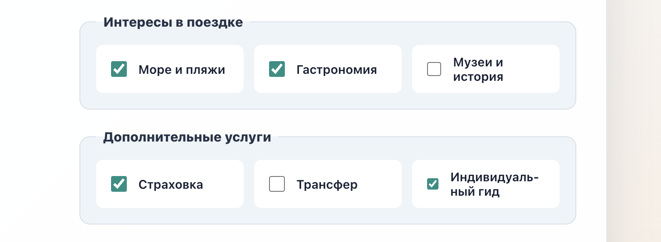
Рисунок 11 — Поля-флажки
Для логического объединения функционально связанных элементов используются теги <fieldset> и <legend>. Они применены для групп радиокнопок и флажков. Такой подход улучшает структуру документа и делает форму более понятной для пользователя. На рисунке 12 изображен пример использования элементов <fieldset> и <legend>: элемент «легенды» прорезает под собой серую границу всего fieldset, придавая элементу аккуратности и эстетичности.
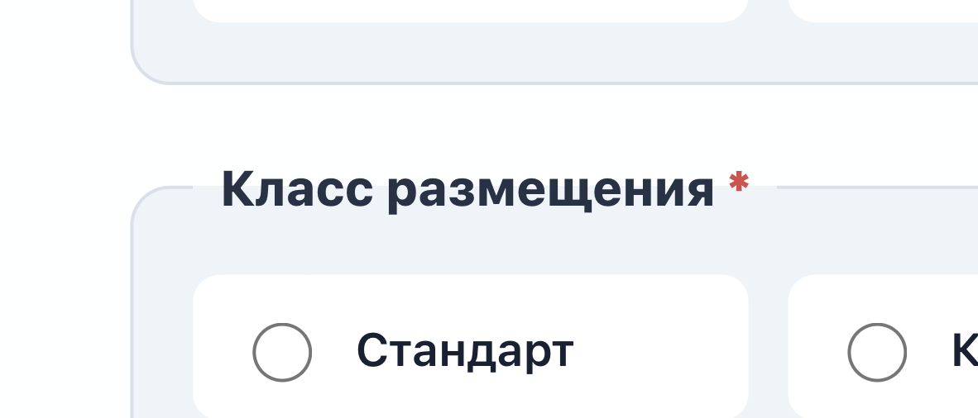
Рисунок 12 — Особенность тегов fieldset и legend
В нижней части формы расположены кнопки действия. Кнопка «Отправить заявку» имеет тип submit, а кнопка «Очистить форму» имеет тип reset. На рисунке 13 изображена разметка кнопок действия формы, а на рисунке 14 — результат.
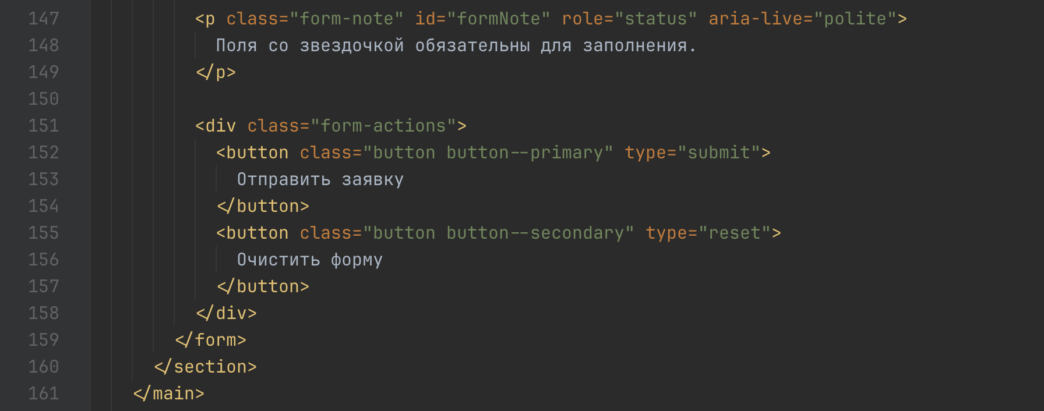
Рисунок 13 — Разметка кнопок действия формы
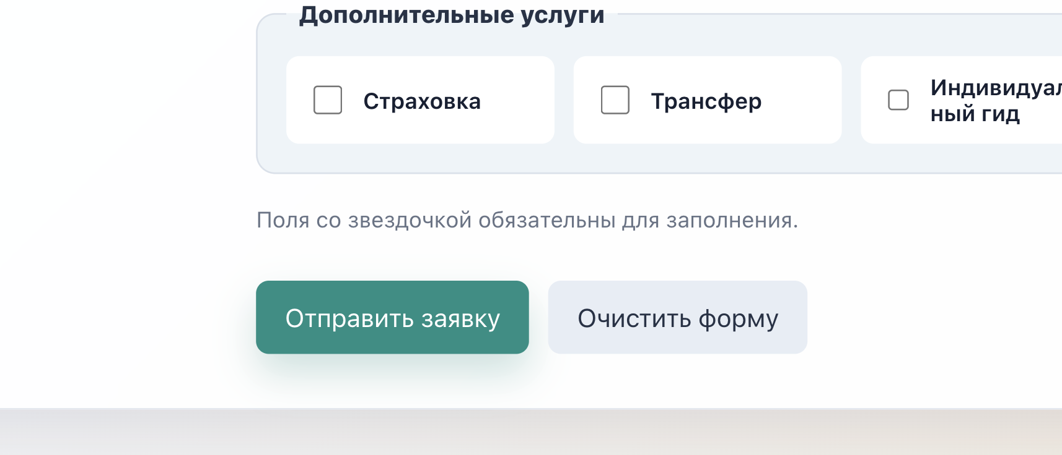
Рисунок 14 — Кнопки действия формы
Особое внимание было уделено расположению элементов формы. С помощью CSS Grid подписи и поля ввода размещены в две колонки. При этом все поля ввода начинаются строго на одной вертикальной линии независимо от длины текста метки. Это соответствует требованиям лабораторной работы и делает форму аккуратной и удобной для восприятия. На рисунке 15 изображен CSS-код, отвечающий за сетку формы и выравнивание полей ввода.
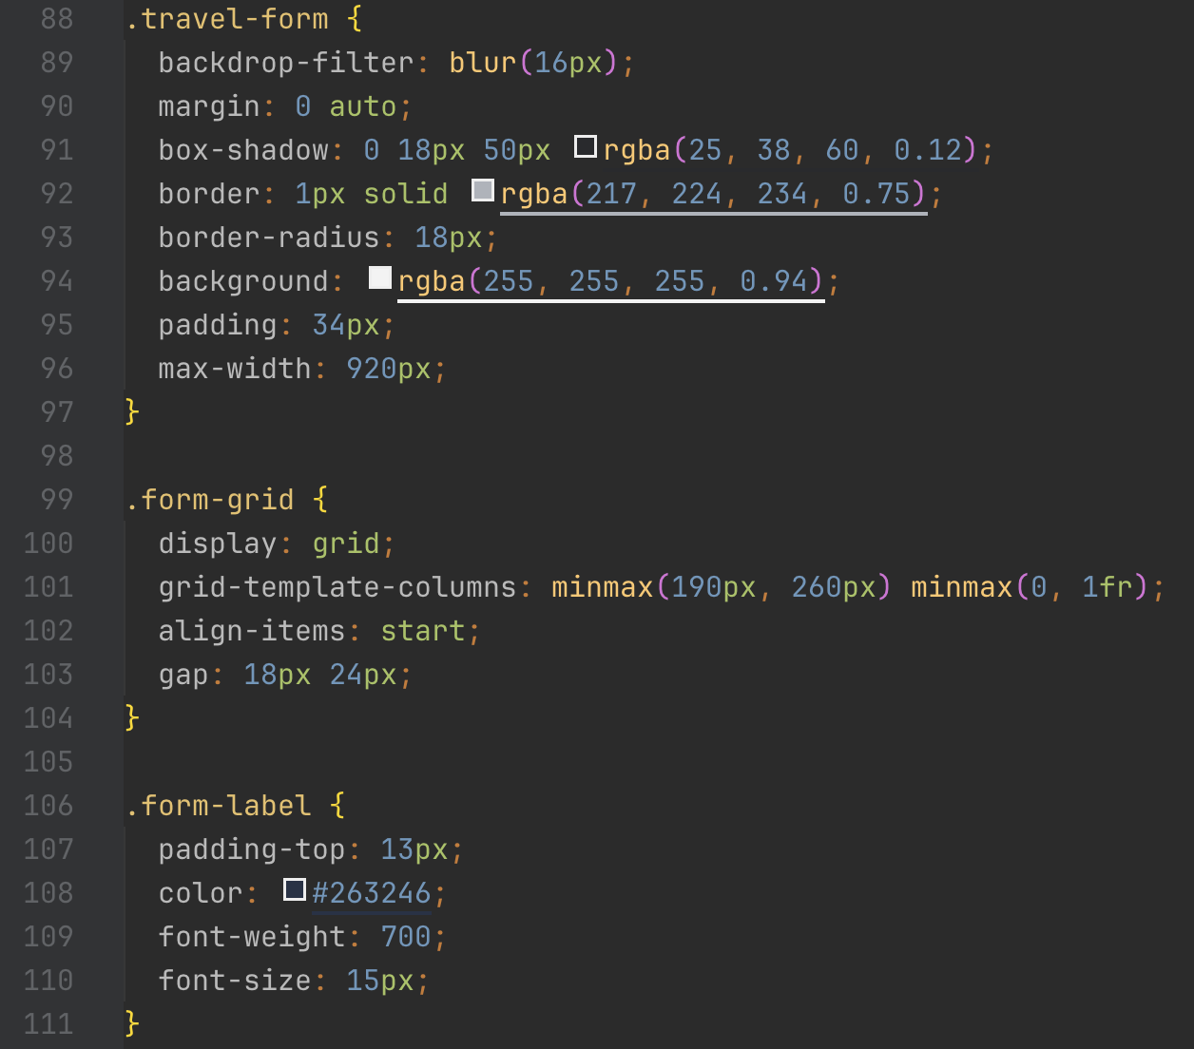
Рисунок 15 — Фрагмент CSS-стилей, задающих сетку формы
- Выводы
В ходе лабораторной работы был создан web-документ с формой на тему туристического агентства. Были использованы основные элементы HTML-форм: текстовое поле, поле пароля, текстовая область, раскрывающийся список, поле выбора даты, радиокнопки, флажки и кнопки действия.
Было изучено связывание подписей с элементами формы с помощью тегов <label> и атрибутов for и id. Также были применены атрибуты placeholder и required, позволяющие добавлять подсказки и обозначать обязательные поля.
Функционально связанные элементы управления были объединены в группы с помощью <fieldset> и <legend>. Радиокнопки использовались для выбора одного варианта, а флажки — для выбора нескольких независимых параметров.
С помощью CSS была выполнена современная стилизация формы и обеспечено строгое выравнивание полей ввода друг под другом. В результате была создана удобная и аккуратная форма заявки на подбор тура.

ПРИЛОЖЕНИЕ
Листинг 1 — index.html
<!doctype html>
<html lang="ru">
<head>
<meta charset="UTF-8" />
<meta name="viewport" content="width=device-width, initial-scale=1.0" />
<link rel="stylesheet" href="styles.css" />
</head>
<body>
<main class="page-shell">
<section class="hero" aria-labelledby="page-title">
<div class="hero__content">
<p class="eyebrow">Туристическое агентство</p>
<h1 id="page-title">Заявка на подбор</h1>
<p class="hero__text">
Заполните форму, чтобы менеджер подобрал маршрут, отель и дополнительные
услуги под ваши пожелания.
</p>
</div>
</section>

<section class="form-section" aria-label="Форма заявки на тур">
<form class="travel-form" id="travelForm" action="#" method="post">
<div class="form-grid">
<label class="form-label" for="clientName"
>ФИО туриста <span aria-hidden="true">*</span></label
>
<input
class="field"
type="text"
id="clientName"
name="clientName"
placeholder="Например, Иванова Анна Сергеевна"
required
/>

<label class="form-label" for="password"
>Личный пароль <span aria-hidden="true">*</span></label
>
<input
class="field"
type="password"
id="password"
name="password"
placeholder="Введите пароль для личного кабинета"
minlength="6"
required
/>

<label class="form-label" for="travelDate"
>Дата вылета <span aria-hidden="true">*</span></label
>
<input
class="field"
type="date"
id="travelDate"
name="travelDate"
required
/>

<label class="form-label" for="destination"
>Направление <span aria-hidden="true">*</span></label
>
<select class="field" id="destination" name="destination" required>
<option value="">Выберите страну или регион</option>
<option value="turkey">Турция</option>
<option value="egypt">Египет</option>
<option value="uae">ОАЭ</option>
<option value="thailand">Таиланд</option>
<option value="europe">Европа</option>
<option value="russia">Россия</option>
</select>

<label class="form-label" for="comment">Пожелания к туру</label>
<textarea
class="field field--textarea"
id="comment"
name="comment"
placeholder="Опишите желаемый бюджет, тип отдыха, состав туристов и важные детали"
rows="5"
></textarea>

<fieldset class="choice-group">
<legend>Формат путешествия <span aria-hidden="true">*</span></legend>
<label class="choice">
<input type="radio" name="tripFormat" value="beach" required />
<span>Пляжный отдых</span>
</label>
<label class="choice">
<input type="radio" name="tripFormat" value="excursion" />
<span>Экскурсионный тур</span>
</label>
<label class="choice">
<input type="radio" name="tripFormat" value="active" />
<span>Активное путешествие</span>
</label>
</fieldset>

<fieldset class="choice-group">
<legend>Класс размещения <span aria-hidden="true">*</span></legend>
<label class="choice">
<input type="radio" name="hotelClass" value="standard" required />
<span>Стандарт</span>
</label>
<label class="choice">
<input type="radio" name="hotelClass" value="comfort" />
<span>Комфорт</span>
</label>
<label class="choice">
<input type="radio" name="hotelClass" value="premium" />
<span>Премиум</span>
</label>
</fieldset>

<fieldset class="choice-group">
<legend>Интересы в поездке</legend>
<label class="choice">
<input type="checkbox" name="interests" value="sea" />
<span>Море и пляжи</span>
</label>
<label class="choice">
<input type="checkbox" name="interests" value="food" />
<span>Гастрономия</span>
</label>
<label class="choice">
<input type="checkbox" name="interests" value="museums" />
<span>Музеи и история</span>
</label>
</fieldset>

<fieldset class="choice-group">
<legend>Дополнительные услуги</legend>
<label class="choice">
<input type="checkbox" name="services" value="insurance" />
<span>Страховка</span>
</label>
<label class="choice">
<input type="checkbox" name="services" value="transfer" />
<span>Трансфер</span>
</label>
<label class="choice">
<input type="checkbox" name="services" value="guide" />
<span>Индивидуальный гид</span>
</label>
</fieldset>
</div>

<p class="form-note" id="formNote" role="status" aria-live="polite">
Поля со звездочкой обязательны для заполнения.
</p>

<div class="form-actions">
<button class="button button--primary" type="submit">
Отправить заявку
</button>
<button class="button button--secondary" type="reset">
Очистить форму
</button>
</div>
</form>
</section>
</main>

<script src="script.js"></script>
</body>
</html>
Листинг 2 — styles.css
:root {
--bg: #f5f7fb;
--surface: #ffffff;
--surface-soft: #eef4f8;
--text: #172033;
--muted: #687386;
--line: #d9e0ea;
--primary: #0f8f84;
--primary-dark: #087168;
--accent: #ffb84d;
--focus: rgba(15, 143, 132, 0.24);
--shadow: 0 24px 70px rgba(25, 38, 60, 0.14);
}

* {
box-sizing: border-box;
}

body {
margin: 0;
background:
linear-gradient(135deg, rgba(15, 143, 132, 0.12), transparent 38%),
linear-gradient(315deg, rgba(255, 184, 77, 0.22), transparent 42%), var(--bg);
min-height: 100vh;
color: var(--text);
font-family:
Inter,
-apple-system,
BlinkMacSystemFont,
"Segoe UI",
Arial,
sans-serif;
}

.page-shell {
margin: 0 auto;
padding: 40px 0 56px;
width: min(1120px, calc(100% - 32px));
}

.hero {
display: flex;
align-items: end;
box-shadow: var(--shadow);
border-radius: 24px;
background:
linear-gradient(90deg, rgba(12, 23, 36, 0.84), rgba(12, 23, 36, 0.38)),
url("assets/travel-hero.jpg") center/cover;
min-height: 280px;
overflow: hidden;
}

.hero__content {
padding: 44px;
max-width: 720px;
color: #ffffff;
}

.eyebrow {
margin: 0 0 12px;
color: var(--accent);
font-weight: 800;
font-size: 13px;
letter-spacing: 0;
text-transform: uppercase;
}

h1 {
margin: 0;
font-size: clamp(36px, 7vw, 68px);
line-height: 0.96;
letter-spacing: 0;
}

.hero__text {
margin: 18px 0 0;
max-width: 620px;
color: rgba(255, 255, 255, 0.88);
font-size: 18px;
line-height: 1.55;
}

.form-section {
margin-top: -36px;
padding: 0 24px;
}

.travel-form {
backdrop-filter: blur(16px);
margin: 0 auto;
box-shadow: 0 18px 50px rgba(25, 38, 60, 0.12);
border: 1px solid rgba(217, 224, 234, 0.75);
border-radius: 18px;
background: rgba(255, 255, 255, 0.94);
padding: 34px;
max-width: 920px;
}

.form-grid {
display: grid;
grid-template-columns: minmax(190px, 260px) minmax(0, 1fr);
align-items: start;
gap: 18px 24px;
}

.form-label {
padding-top: 13px;
color: #263246;
font-weight: 700;
font-size: 15px;
}

.form-label span,
legend span {
color: #d94b4b;
}

.field {
transition:
border-color 0.2s ease,
box-shadow 0.2s ease,
background-color 0.2s ease;
outline: none;
border: 1px solid var(--line);
border-radius: 8px;
background: #ffffff;
padding: 12px 14px;
width: 100%;
min-height: 48px;
color: var(--text);
font: inherit;
}

.field--textarea {
min-height: 132px;
resize: vertical;
}

.field::placeholder {
color: #98a2b3;
}

.field:hover,
.choice-group:hover {
border-color: #b7c5d6;
}

.field:focus {
box-shadow: 0 0 0 4px var(--focus);
border-color: var(--primary);
}

.choice-group {
display: grid;
grid-template-columns: repeat(3, minmax(0, 1fr));
grid-column: 2;
gap: 12px;
margin: 4px 0 0;
border: 1px solid var(--line);
border-radius: 12px;
background: var(--surface-soft);
padding: 18px;
}

.choice-group legend {
padding: 0 8px;
color: #263246;
font-weight: 800;
font-size: 15px;
}

.choice {
display: flex;
align-items: center;
gap: 10px;
transition:
border-color 0.2s ease,
transform 0.2s ease,
box-shadow 0.2s ease;
cursor: pointer;
border: 1px solid transparent;
border-radius: 8px;
background: var(--surface);
padding: 10px 12px;
min-height: 44px;
}

.choice:hover {
transform: translateY(-1px);
box-shadow: 0 8px 20px rgba(25, 38, 60, 0.08);
border-color: rgba(15, 143, 132, 0.32);
}

.choice input {
width: 18px;
height: 18px;
accent-color: var(--primary);
}

.choice span {
font-weight: 600;
font-size: 14px;
hyphens: auto;
}

.form-actions {
display: flex;
flex-wrap: wrap;
gap: 12px;
margin-top: 28px;
margin-left: 284px;
}

.button {
transition:
transform 0.2s ease,
box-shadow 0.2s ease,
background-color 0.2s ease;
cursor: pointer;
border: 0;
border-radius: 8px;
padding: 0 18px;
min-height: 46px;
font: inherit;
}

.button:hover {
transform: translateY(-1px);
}

.button--primary {
box-shadow: 0 12px 24px rgba(15, 143, 132, 0.25);
background: var(--primary);
color: #ffffff;
}

.button--primary:hover {
background: var(--primary-dark);
}

.button--secondary {
background: #e7edf5;
color: #263246;
}

.button--secondary:hover {
background: #d8e1ed;
}

.button--ghost {
box-shadow: inset 0 0 0 1px rgba(15, 143, 132, 0.35);
background: transparent;
color: var(--primary-dark);
}

.button--ghost:hover {
background: rgba(15, 143, 132, 0.08);
}

.form-note {
margin: 18px 0 0 284px;
color: var(--muted);
font-size: 14px;
line-height: 1.5;
}

